  REPUBBLICA DI SAN MARINO | 

Comunicato stampa

PROGRAMMA FILATELIA, NUMISMATICA 2012
L’Azienda Autonoma di Stato Filatelica e Numismatica trasmette le informazioni relative alle emissioni filateliche e numismatiche 2012

Juventus Campione d’Italia 2011-2012”

 | 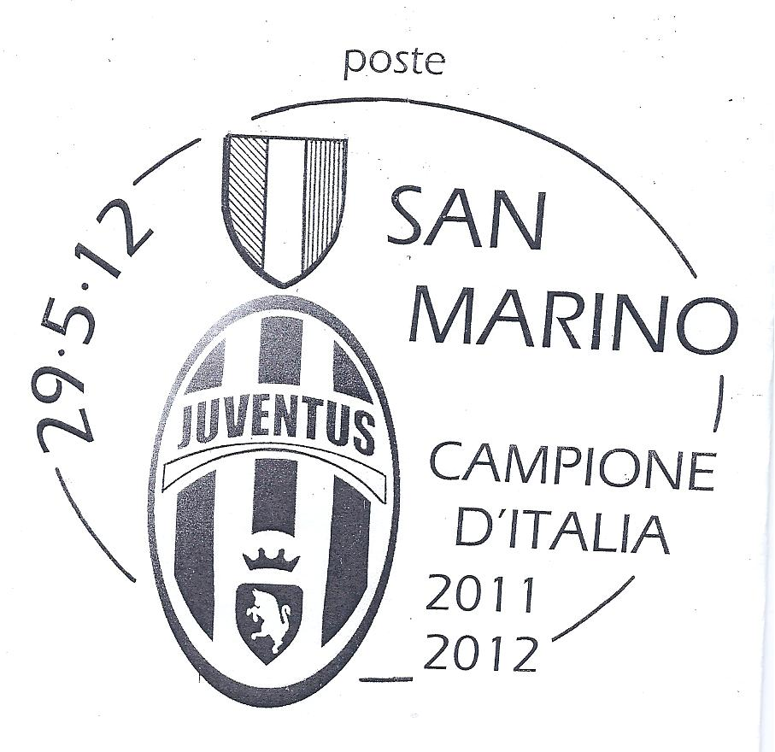

E’ lo scudetto dell’orgoglio quello che, più di altri, ricompone un mosaico andato in frantumi sei anni orsono. Rinascita, resurrezione laica di una società che nel passato ha dato molto al calcio italiano e che poi è caduta negli inferi, attraversando anche il purgatorio della serie B. E’ tornata la Signora, hanno tuonato dal nuovo Juventus Stadium, elemento simbolico e determinante, i tifosi bianconeri. Una nuova casa quella costruita attorno all’impianto sportivo che ha creato una simbiosi unica tra i supporters e la squadra guidata da Antonio Conte. E’ stato lui, l’ex centrocampista bianconero degli anni ’90, il condottiero maximo, l’artefice del segreto che ha consentito di sfatare ogni più rosea previsione sulla stagione 2011-2012.
Passione, adesione collettiva e affezione ai colori sono stati gli ingredienti di questo scudetto. Imbattuta, solida, grintosa, tatticamente perfetta nelle geometrie, capace di amalgamare campioni del calibro di Buffon, Del Piero e Pirlo con giovani leve e uno staff nuovo nella gestione e nella strategia. Una maratona quella conclusasi contro il Cagliari nel campo neutro “Nereo Rocco” di Trieste, iniziata a Rimini con la prima di campionato del torneo 2006-2007 nella serie cadetta. Un’interminabile cavalcata che conferisce a questo scudetto un valore ancor più emblematico e glorioso. 28 gagliardetti con il tricolore per il regolamento, 30 sul campo come ripetono tifosi e dirigenti. Nel francobollo del bozzettista Valerio Pradal, con il quale l’Azienda Autonoma di Stato Filatelica e Numismatica di San Marino ha voluto celebrare il campionato appena concluso, compaiono simbolicamente tutte queste suggestioni. L’orgoglio, la forza e lo stile di una protagonista assoluta del mondo calcistico.

Data emissione 29 maggio 2012
Valori un francobollo da € 1,00 in fogli da 12 francobolli con bandella descrittiva a destra del foglio
Tiratura n. 300.000 francobolli
Stampa offset a quattro colori a cura di Cartor Security Printing
Dentellatura 13 x 13 ¼
Formato dei francobolli 30x40 mm
Autore del bozzetto Valerio Pradal

San Marino, 14 maggio 2012

